

Nombre: XXXXXXXXXX XXXXXXXXXX XXXXXXXXXX
Grado de Escolaridad: Licenciatura en Derecho
Cédula Profesional (Licenciatura): XXXXXXXX
Teléfono de Oficina: 272 187 64 48
Correo Electrónico: mjuarezg@fiscaliaveracruz.gob.mx

Formación Académica

Año: 1982-1987
Escuela: Universidad Veracruzana
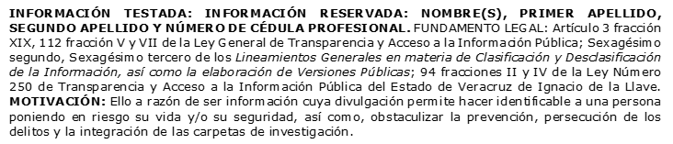
Maestría en Ciencias Penales y Criminalística del año 2003 – 2006, en la Universidad Popular Autónoma del Estado de Puebla, Campus Tehuacán (Constancia de Estudios).

Trayectoria Profesional

Año:
2019-2021 Ministerio Público Municipal en el Municipio de Nogales,
2021-2022 Fiscal Primera en el Municipio de Zongolica, Veracruz,
2022-2025 Fiscal Décimo Primero en la Unidad Integral de Córdoba, Veracruz,

 Conocimiento

Derecho Penal y Constitucional, Criminología,

